**Projekt**

**Gart Bistro**

Inhaltsverzeichnis

Kurzbeschreibung des Projekts 2

Beschreibung des „Big Picture“ 2

Technische Beschreibung 3

Frontend 3

Mockup und Skizzen 3

GUI Frameworks 3

Backend 4

Modelliereungen 4

Verwendete Frameworks 5

Projektzieleplan 6

Projektorganigramm 8

Betrachtungsobjektplan (OSP) 9

Projektstrukturplan (PSP) 10

Projektmeilensteinplan 11

# Projektpläne

## Kurzbeschreibung des Projekts

Da das Unternehmen „Snackman“ sich umbenennt in „Gartbistro“, soll deren Webseite an das neue Unternehmen angepasst werden. Da ihr derzeitiges Bestellsystem auf „Lieferservice.at“ basiert möchten sie ein eigenes und unabhängiges Bestellsystem. Außerdem möchten sie, dass die Kunden über die Webseite Tische reservieren können. Das Bestell- sowie Reservierungssystem sollte so benutzerfreundlich wie möglich sein und eine grafische Benutzeroberfläche beinhalten.

### Beschreibung des „Big Picture“

Heutzutage bestellt fast niemand mehr telefonisch, sondern online im Internet.

Über Drittanbieter können Kunden ihre Lieblingsspeisen ganz leicht bestellen, und haben nicht mehr das Problem nachzudenken bevor sie telefonieren, was sie denn nun bestellen möchten. Aber für Restaurants gibt es dennoch einen immensen Nachteil, wenn sie die Onlinebestellungen über Drittanbieter zur Verfügung stellen. Sie haben keinen direkten Kontakt mit dem Kunden, und können nicht bestimmen wie ihre Speisekarte bzw. Produkte auf der Seite der Drittanbieter dargestellt werden. Ein weiterer Nachteil der Drittanbieter ist, dass Anbieter wie „Mjam.net“ oder „Lieferservice.at“ bei jeder Bestellung Gebühren verlangen. Auch um überhaupt seine Speisen auf diesen Webseiten anbieten zu können muss man eine bestimmte Summe zahlen. Ein großer Teil des Umsatzes von „Gartbistro“ kommt von Bestellungen, sei es telefonisch oder online. Mit diesem Bestellsystem wollen wir es für das Unternehmen leichter und kostengünstiger machen, online Bestellungen und Reservierungen zu verwalten. So ist das Unternehmen unabhängiger und eigenständiger.

## Technische Beschreibung

### Frontend

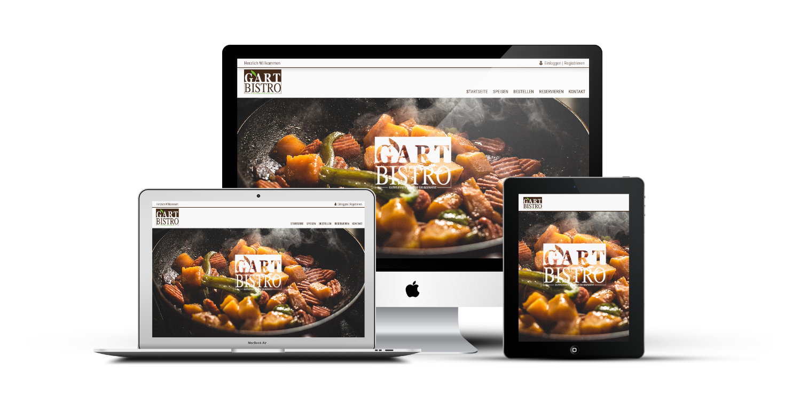

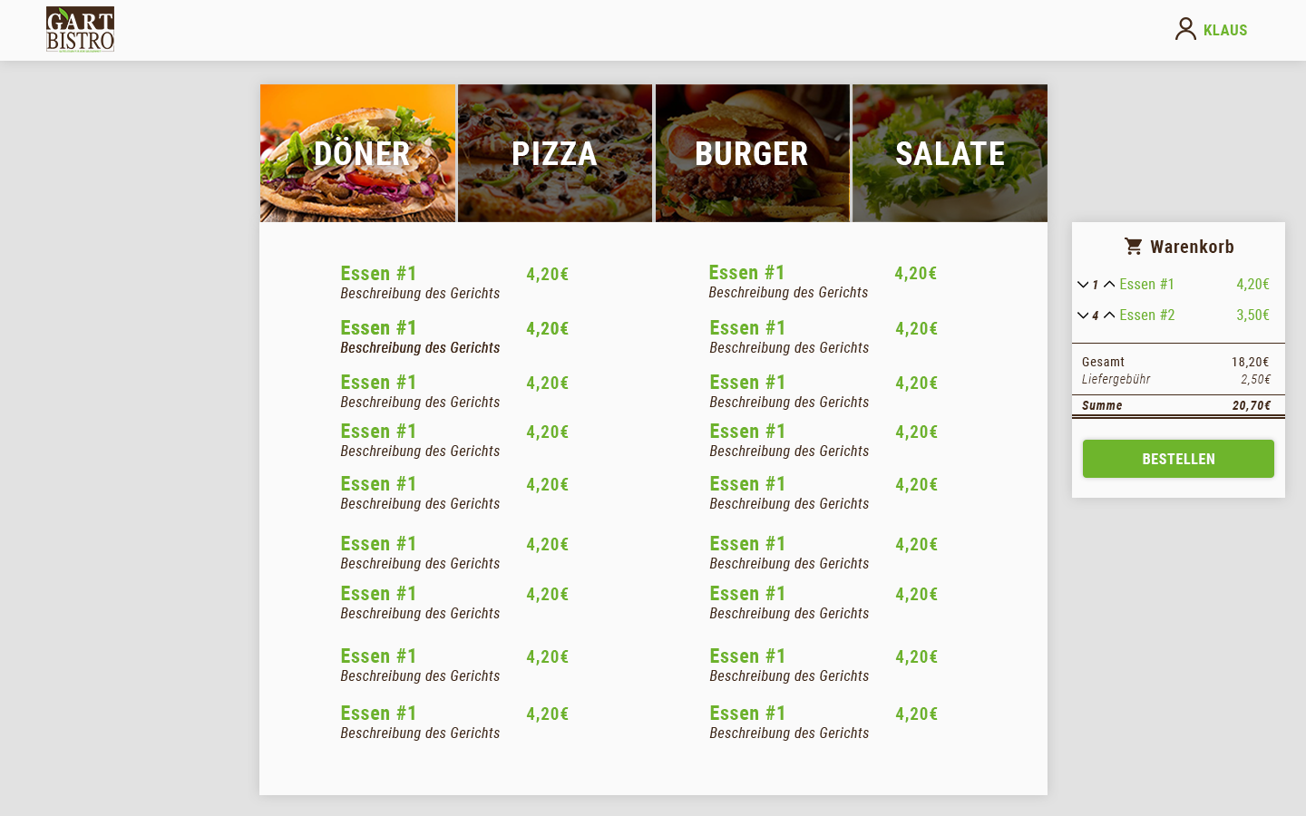

### 

### Backend

#### Modellierungen (ER-Modell, Use-Case DG, Klassen-DG …)

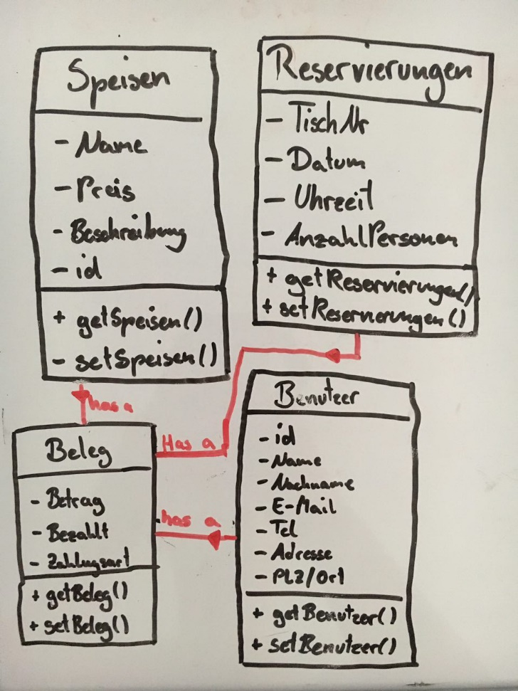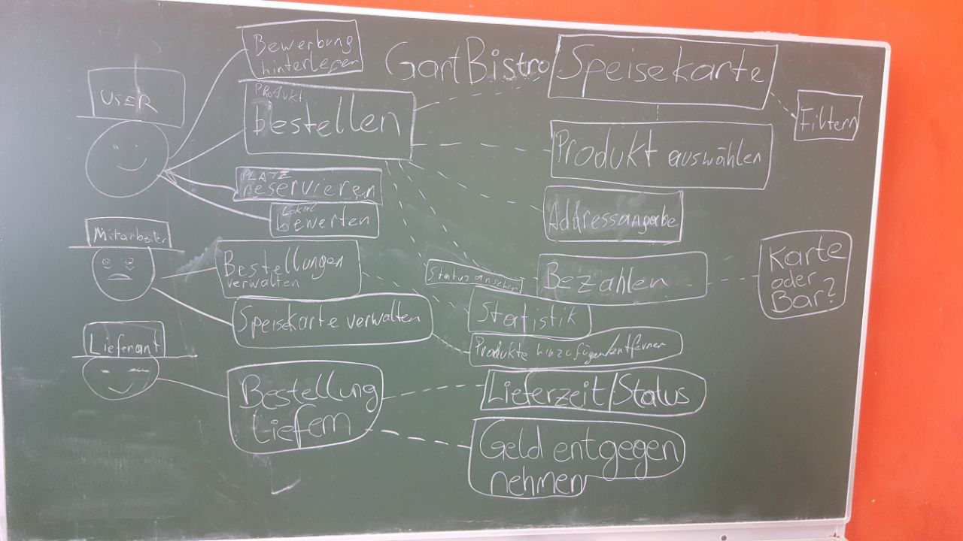

Use-Case Diagramm

Klassen-Diagramm

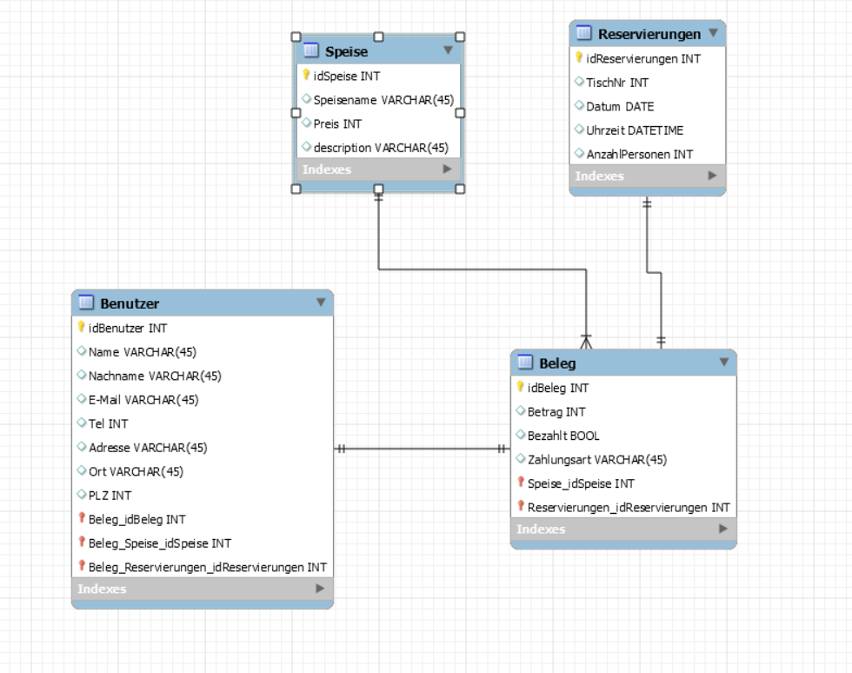 **ER-Diagramm**

#### Verwendete Frameworks

* Bootstrap (Frontend)
* jSON
* jQuery
* AJAX

## Projektzieleplan

|  |  |  |
| --- | --- | --- |
|  | | PROJEKTZIELE- PLAN |
| **Zielart** | **Projektziele** | |
| **Ziele:**   * **Hauptziele** * **Zusatzziele** | * Bis Ende Sommer soll eine neue moderne Webseite, mit Bestell-, Reserviersystem, etc. erstellt werden * Kunden sollen über die Webseite bestellen können, egal ob direkt auf der Seite oder telefonisch. Die Bestellung soll außerdem auch eine GUI haben. Der Kunde kann Bar oder mit der Kredit- bzw. Bankkarte zahlen. Bei jeder Bestellung bekommt der Lieferant eine Benachrichtigung und kann angeben wie lange die Zustellung ungefähr dauern wird. * Der Geschäftsinhaber kann die monatliche Statistik ansehen, wie viel Einnahmen sie durch die Bestellungen gemacht haben oder welches Produkt am besten verkauft wurde. * Der Kunde kann das Restaurant sowie einzelne Produkte bewerten und einen Kommentar abgeben, entweder anonym oder mit ihren Vor- und Nachnamen. * Reservierungen von Plätzen soll über die Webseite erfolgen, dies sollte ebenfalls eine übersichtliche GUI habenhaben. * Die Webseite soll eine Hybrid Applikation sein, dies bedeutet, dass die Webseite für mobile Benutzer auch als App zur Verfügung steht. * Nach der Bestellung soll die Rechnung direkt gedruckt werden, so dass der Lieferant sie direkt beim Zustellen übergeben kann. * Die Kunden können die Bestellung live verfolgen, sie bekommen eine Liefernummer und werden benachrichtigt sobald ihre Lieferung in der Nähe ist. * Auf der Webseite kann man sich initiativ bewerben, der Geschäftsinhaber kann alle Bewerbungen verwalten. | |
| **Nicht-Ziele** | * Die Webseite sollte nicht abhängig von anderen Plattformen sein und das Design darf nicht generisch aussehen. | |

## 

## Projektorganigramm

Legende

AG ...AuftraggeberIn

PL ...ProjektleiterIn

PTM ...Projektteammitglied (Kernteam)

|  |  |  |  |  |
| --- | --- | --- | --- | --- |
|  | | PROJEKT- ORGANISATION | |  |
| **Projektrolle** | **Aufgabenbereiche/Skills** | | **Name** | |
| ProjektauftraggeberIn | Erteilt Aufträge | | Özgür Saskin | |
| ProjektleiterIn | Koordination des Projekts, Terminvereinbarungen, Direkter Kontakt mit Projektauftraggeber | | Anil Celik | |
| Projektteam-  mitgliederInnen | Umsetzung des Projekts,  Erfüllen der Arbeitspakete | | Metin Gökcen  Hakan Emik  Dervis Yeniavci | |

## Betrachtungsobjekteplan (OSP)

*Datei:  [Erstellt mit Visio 2013]*

|  |  |  |
| --- | --- | --- |
|  | BETRACHTUNGSOBJEKTE- PLAN (OSP) |  |
|  | | |

## Projektstrukturplan (PSP)

*Datei: *

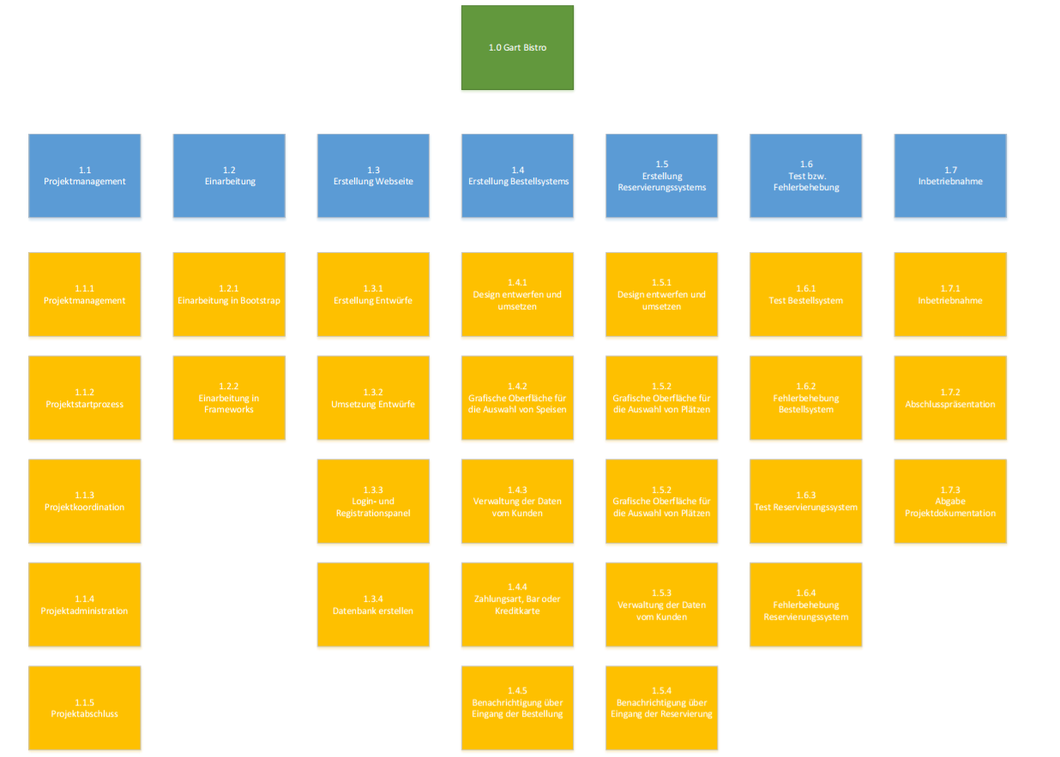

….Meilenstein

## Projektmeilensteinplan

*Entwerfe einen Meilensteinplan. Treffe dabei sinnvolle Annahmen für die Projekttermine. Termine sind chronologisch nach den geplanten Basisterminen zu reihen!*

|  |  |  |  |
| --- | --- | --- | --- |
|  | | PROJEKT- MEILENSTEINPLAN | |
| **PSP-Code** | **Meilenstein** | | **Basis-Termin** |
| **1.1.1** | **Projekt ist gestartet** | | 03.07.2017 |
| 1.2.2 | Einarbeitung fertig | | 28.8.2017 |
| 1.3.2 | Umsetzung Entwürfe | | 10.10.2017 |
| 1.3.3 | Login und Registrationspanel | | 15.11.2017 |
| 1.4.2 | Grafische Oberfläche für die Auswahl von Speisen (Bestellsystem) | | 04.01.2018 |
| 1.5.2 | Grafische Oberfläche für die Auswahl von Plätzen (Reservierungssystem) | | 12.02.2018 |
| 1.7.1 | Inbetriebnahme bzw. Ende des Projekts | | 25.05.2018 |

Anmerkung:

Die Basis-Termine sind ungenau und wurden ungefähr geschätzt!